 | Carátula para entrega de prácticas
Facultad de Ingeniería |  | Laboratorio de docencia

Laboratorios de computación
salas A y B

Profesor: | M.I. Marco Antonio Martínez Quintana
Asignatura: | Fundamentos de la Programación
Grupo: | 3
No de Práctica(s): | 13
Integrante(s): | Sánchez Estrada Angel Isaac
No. de Equipo de cómputo empleado: | No aplica
No. de Lista o Brigada: | 46
Semestre: | Primero
Fecha de entrega: | 25 de Enero del 2021
Observaciones: | Programado en entorno de Windows.

CALIFICACIÓN: __________
PRACTICA 13
Lectura y escritura de datos

Objetivo:
Elaborar programas en lenguaje C que requieran el uso de archivos de texto plano en la resolución de problemas, entendiendo a los archivos como un elemento de almacenamiento secundario.

Introducción:
Un archivo es un conjunto de datos estructurados en una colección de entidades elementales o básicas denominadas registros que son del mismo tipo, pertenecientes a un mismo contexto y almacenados sistemáticamente para su posterior uso.

Los archivos nos permiten almacenar datos, de tal forma que nuestra información ocupe un determinado espacio en el disco duro de nuestra computadora, permitiendo conservar la información después de la ejecución de un programa.

Lenguaje C permite manejar la entrada y la salida de datos desde o hacia un archivo, respectivamente, a través del uso de la biblioteca de funciones de la cabecera stdio.h.

Licencia GPL de GNU
El software presente en esta práctica es libre bajo la licencia GPL de GNU, es decir, se puede modificar y distribuir mientras se mantenga la licencia GPL.
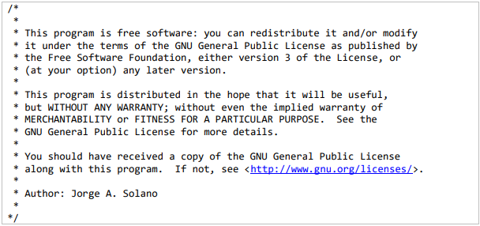

Apuntador a archivo
Un apuntador a un archivo es un hilo común que unifica el sistema de Entrada/Salida (E/S) con un buffer donde se transportan los datos.

Un apuntador a archivo señala a la información que contiene y define ciertas características sobre él, incluyendo el nombre, el estado y la posición actual del archivo.

Los apuntadores a un archivo se manejan en lenguaje C como variables apuntador de tipo FILE que se define en la cabecera stdio.h. La sintaxis para obtener una variable apuntador de archivo es la siguiente:

FILE *F;

Abrir archivo
La función fopen() abre una secuencia para que pueda ser utilizada y la asocia a un archivo. Su estructura es la siguiente:
*FILE fopen(char *nombre_archivo, char *modo);

Donde nombre_archivo es un puntero a una cadena de caracteres que representan un nombre válido del archivo y puede incluir una especificación del directorio. La cadena a la que apunta modo determina cómo se abre el archivo.

Existen diferentes modos de apertura de archivos, los cuales se mencionan a continuación, además de que se pueden utilizar más de uno solo:

- r: Abre un archivo de texto para lectura.
- w: Crea un archivo de texto para escritura.
- a: Abre un archivo de texto para añadir.
- r+: Abre un archivo de texto para lectura / escritura.
- w+: Crea un archivo de texto para lectura / escritura.
- a+: Añade o crea un archivo de texto para lectura / escritura.
- rb: Abre un archivo en modo lectura y binario.
- wb: Crea un archivo en modo escritura y binario.

Cerrar Archivo
La función fclose() cierra una secuencia que fue abierta mediante una llamada a fopen(). Escribe la información que se encuentre en el buffer al disco y realiza un cierre formal del archivo a nivel del sistema operativo.

Un error en el cierre de una secuencia puede generar todo tipo de problemas, incluyendo la pérdida de datos, destrucción de archivos y posibles errores intermitentes en el programa. La firma de esta función es:

int fclose(FILE *apArch);

Donde apArch es el apuntador al archivo devuelto por la llamada a fopen(). Si se devuelve un valor cero significa que la operación de cierre ha tenido éxito. Generalmente, esta función solo falla cuando un disco se ha retirado antes de tiempo o cuando no queda espacio libre en el mismo.

- Código (abrir cerrar archivo)
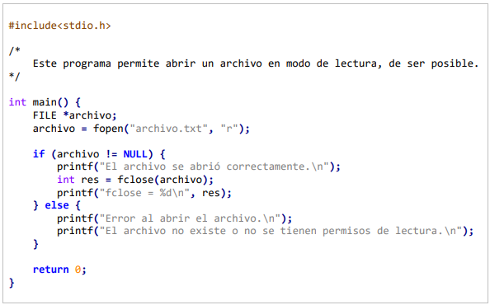

- Código en Notepad++
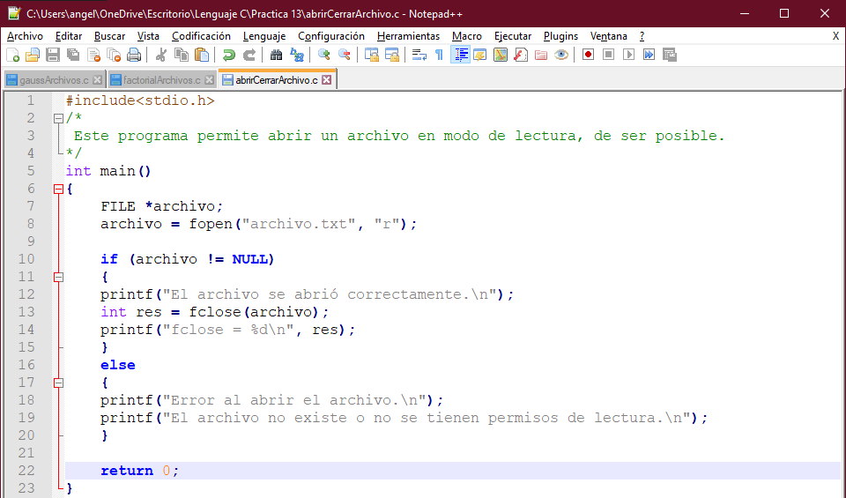

- Código Compilado y Ejecutado
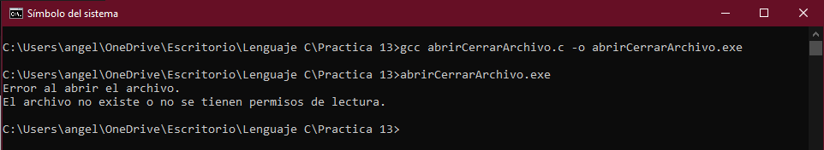

Funciones fgets y puts

Las funciones fgets() y fputs() pueden leer y escribir, respectivamente, cadenas sobre los archivos. Las firmas de estas funciones son, respectivamente:

char *fgets(char *buffer, int tamaño, FILE *apArch);
char *fputs(char *buffer, FILE *apArch);

La función fputs() permite escribir una cadena en un archivo especifico. La función fgets() permite leer una cadena desde el archivo especificado. Esta función lee un renglón a la vez.

- Código (fgets)
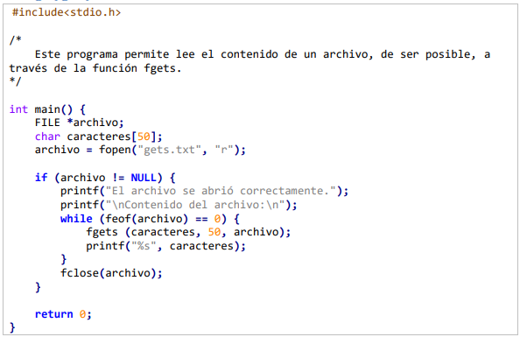

- Código en Notepad++
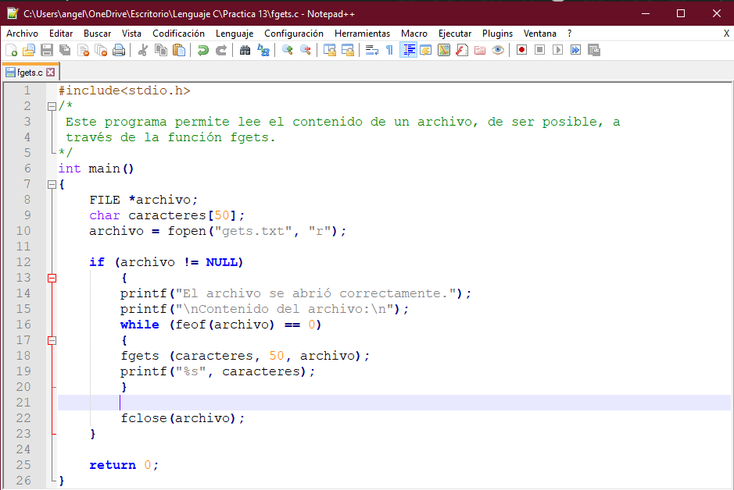

- Código Compilado y Ejecutado
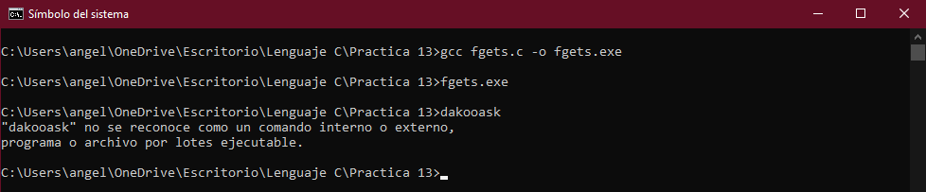
El código no funciona en el sistema Windows

- Código (fputs)
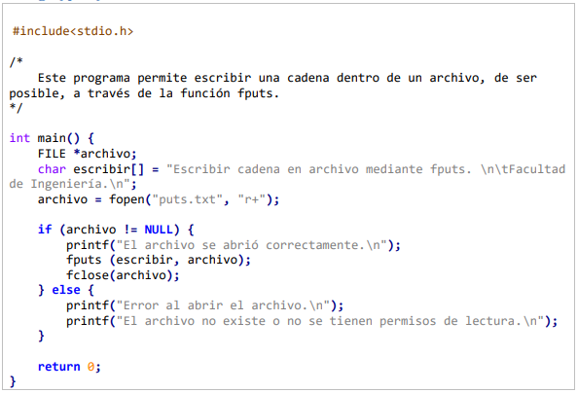

- Código en Notepad++
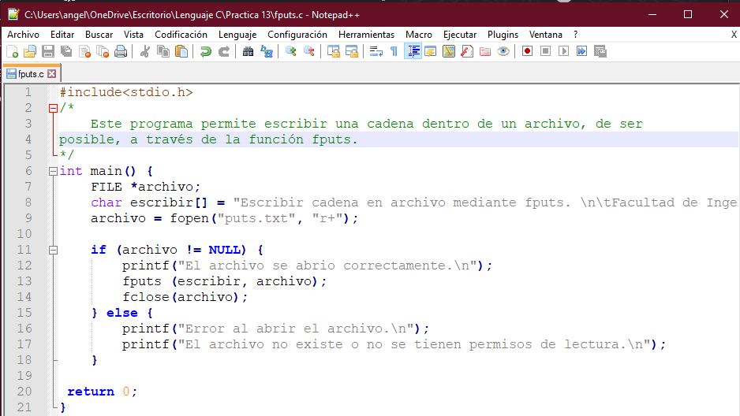

- Código compilado y Ejecutado
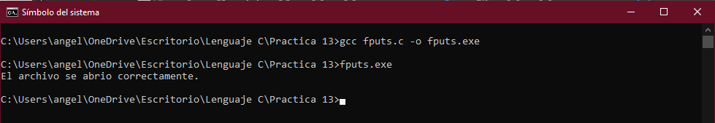

- Código en .txt
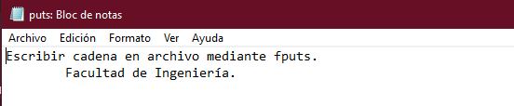

Funciones fscanf y fperintf
Las funciones fprintf() y fscanf() se comportan exactamente como printf() (imprimir) y scanf() (leer), excepto que operan sobre archivo. Sus estructuras son:

int fprintf(FILE *apArch, char *formato, ...);
int fscanf(FILE *apArch, char *formato, ...);

Donde apArch es un apuntador al archivo devuelto por una llamada a la función fopen(), es decir, fprintf() y fscanf() dirigen sus operaciones de E/S al archivo al que apunta apArch. formato es una cadena que puede incluir texto o especificadores de impresión de variables. En los puntos suspensivos se agregan las variables (si es que existen) cuyos valores se quieren escribir en el archivo.

- Código (fscanf)
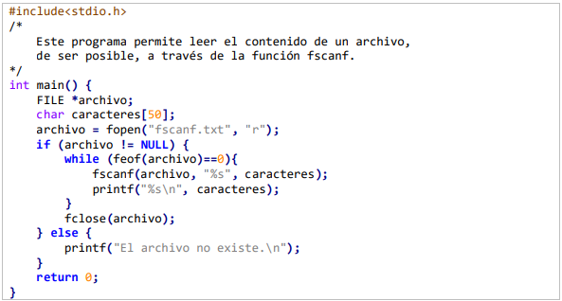

- Código en Notepad++
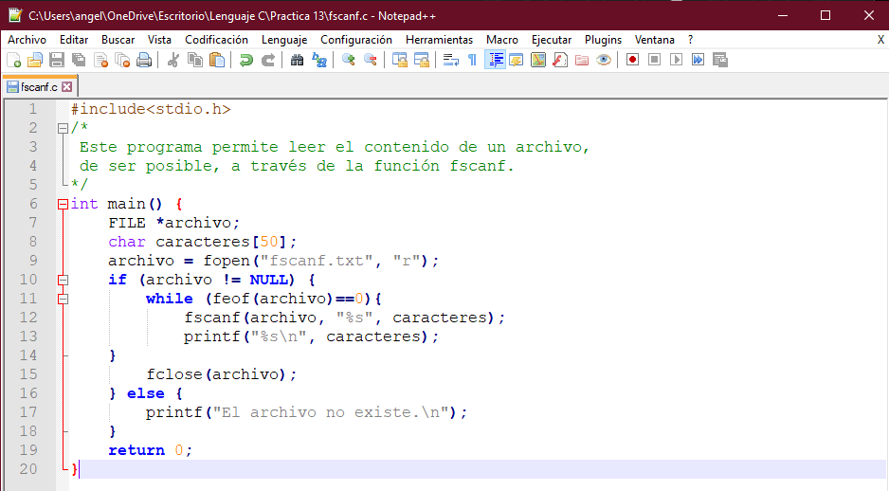

- Código compilado y ejecutado
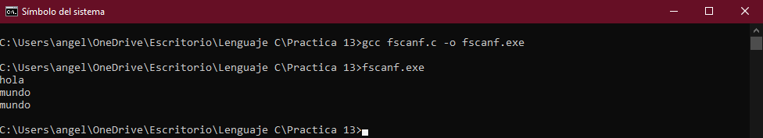

- Código en .txt
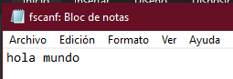
En este código fue necesario crear previamente el archivo de texto para que ejecutara correctamente.

- Código (fprintf)
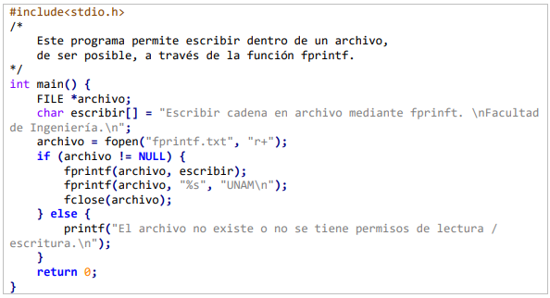

- Código en Notepad++
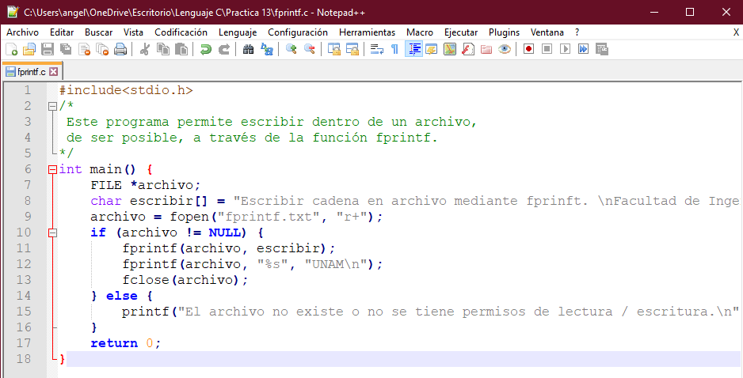

- Código Compilado y Ejecutado
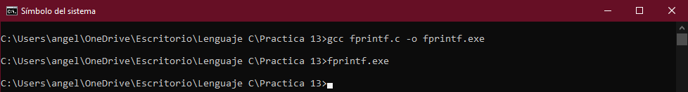

- Código en .txt
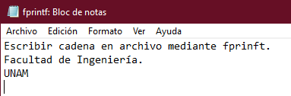
Para este código fue necesario crear el archivo .txt con nombre fprintf

Funciones fread y fwrite
fread y fwrite son funciones que permiten trabajar con elementos de longitud conocida. fread permite leer uno o varios elementos de la misma longitud a partir de una dirección de memoria determinada (apuntador).

El valor de retorno es el número de elementos (bytes) leídos. Su sintaxis es la siguiente:

int fread(void *ap, size_t tam, size_t nelem, FILE *archivo)

fwrite permite escribir hacia un archivo uno o varios elementos de la misma longitud almacenados a partir de una dirección de memoria determinada.

El valor de retorno es el número de elementos escritos. Su sintaxis es la siguiente:

int fwrite(void *ap, size_t tam, size_t nelem, FILE *archivo)

- Código (fread)
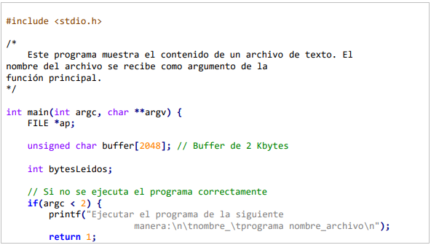
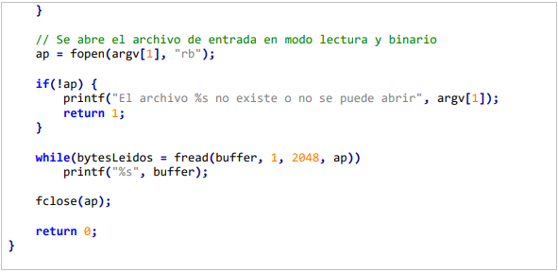

- Código en Notepad++
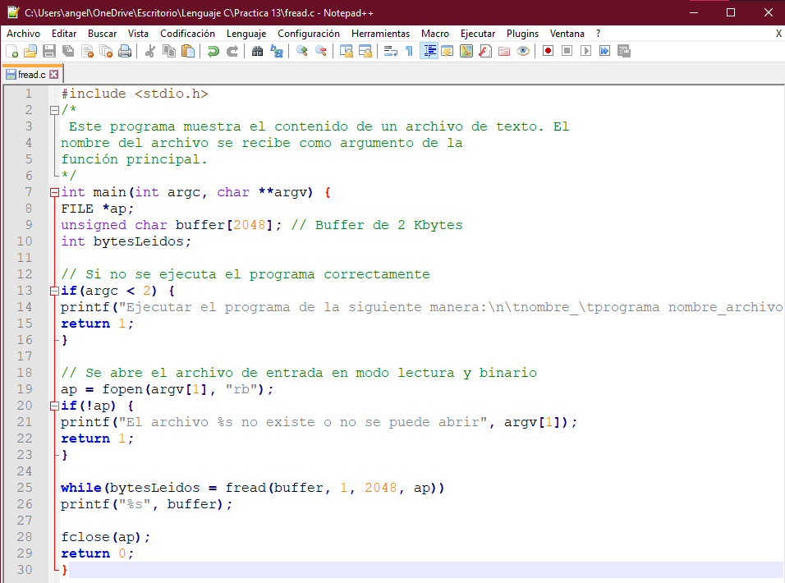

- Código Compilado y Ejecutado
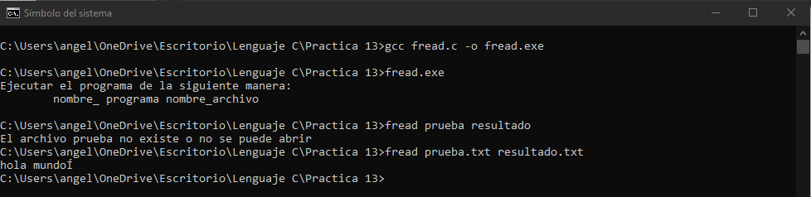

- Código en .txt
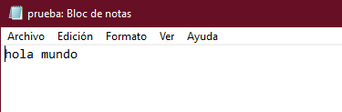
En este programa se tuvo que crear primero el archivo de nombre “prueba.txt” al cual se le escribió hola mundo, al momento de ejecutar el código y no proporcionar el nombre del archivo como parámetro de la función main, el código no mostrará el contenido, sino hasta que reciba como parámetro el nombre del archivo.

- Código (fwrite)
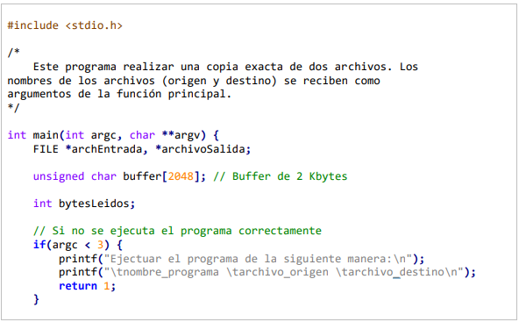
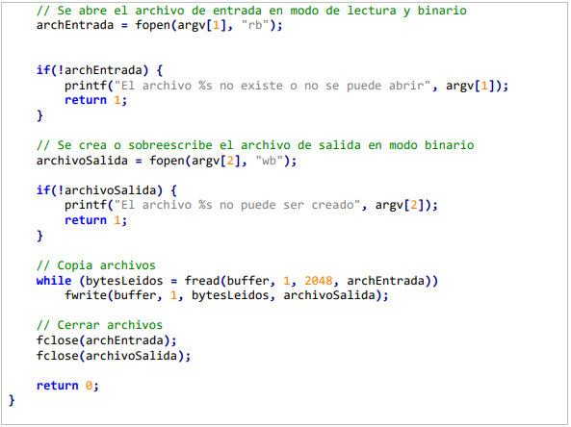

- Código en Notepad++
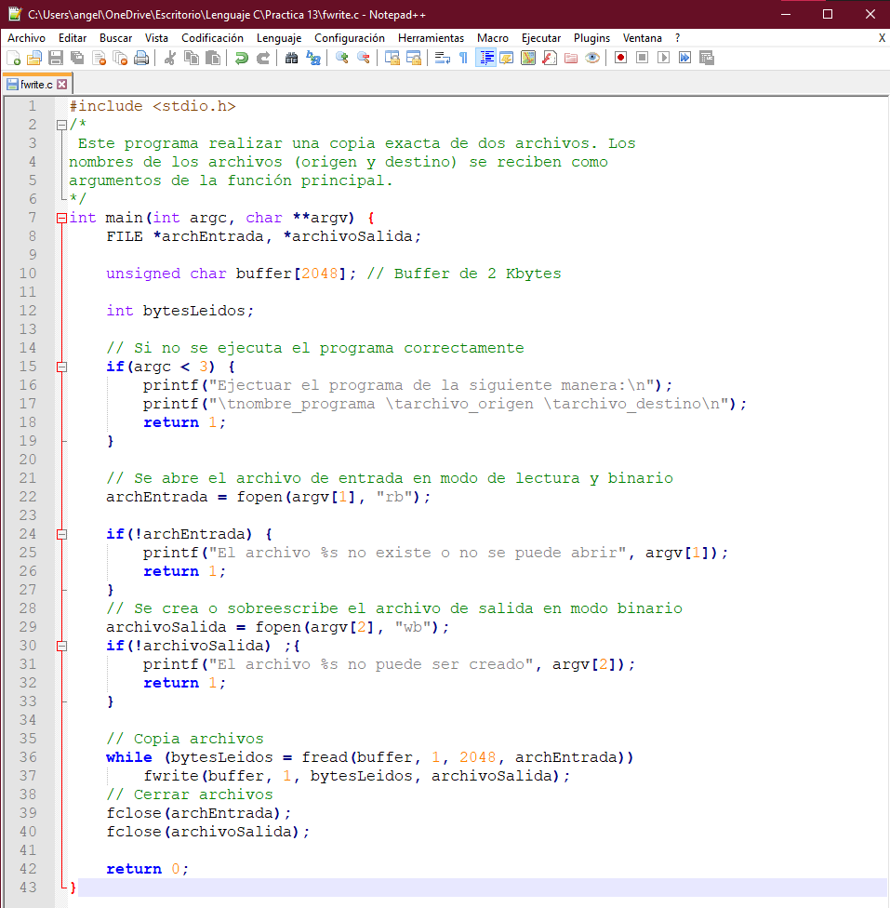
- Código Compilado y Ejecutado
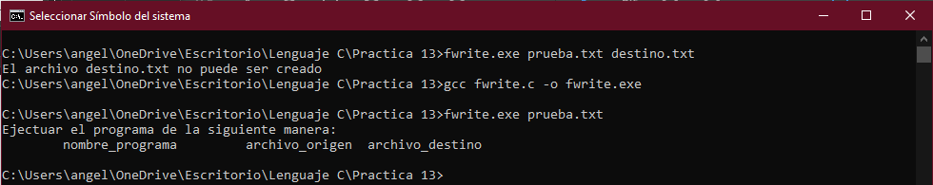
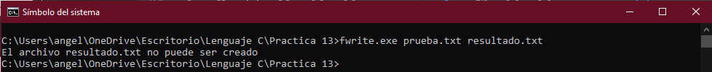
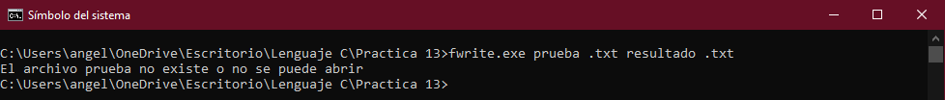

- Código en .txt
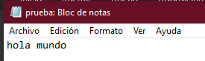
Por alguna razón este código al ejecutarlo en el entorno de Windows no ejecuta o no crea el archivo final o destino.

ARCHIVOS
Para crear un archivo y escribir en él nuestros resultados utilizamos la palabra reservada FILE y ejecutamos las siguientes acciones:

- Crear nuestro apuntador al archivo
- Abrir nuestro archivo en modo escritura o añadir
- Escribir en nuestro archivo
- Cerrar nuestro archivo

¿Cómo lo implementaríamos?
Vamos a escribir nuestros resultados del cálculo de la suma de los primeros números en un archivo.

ResultadosGauss.txt (“w”)
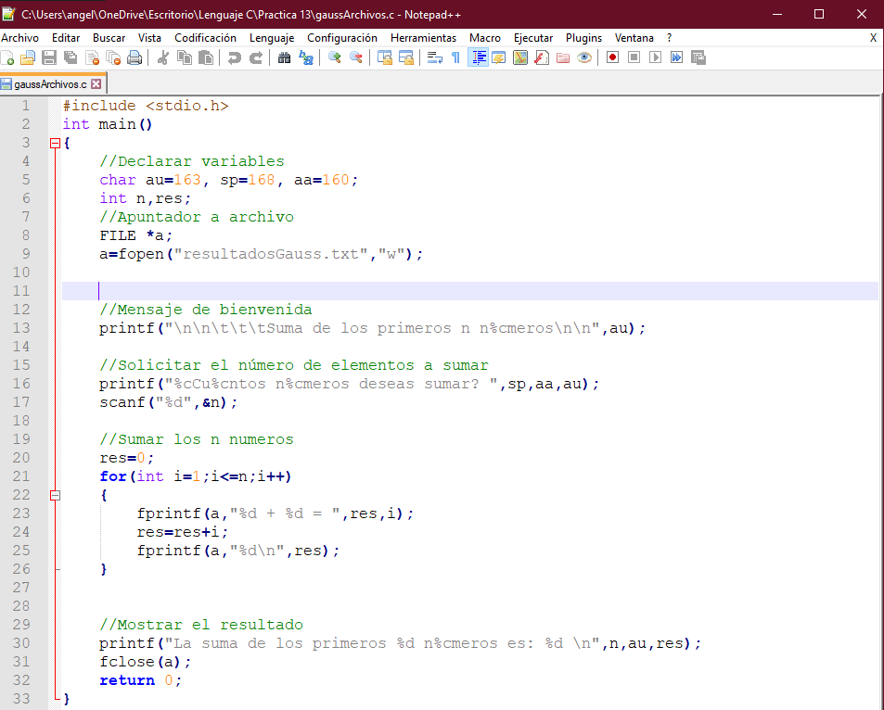
Primera vez ejecutado
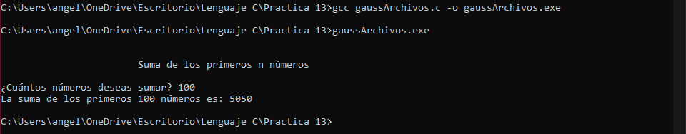
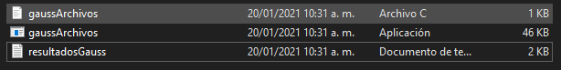
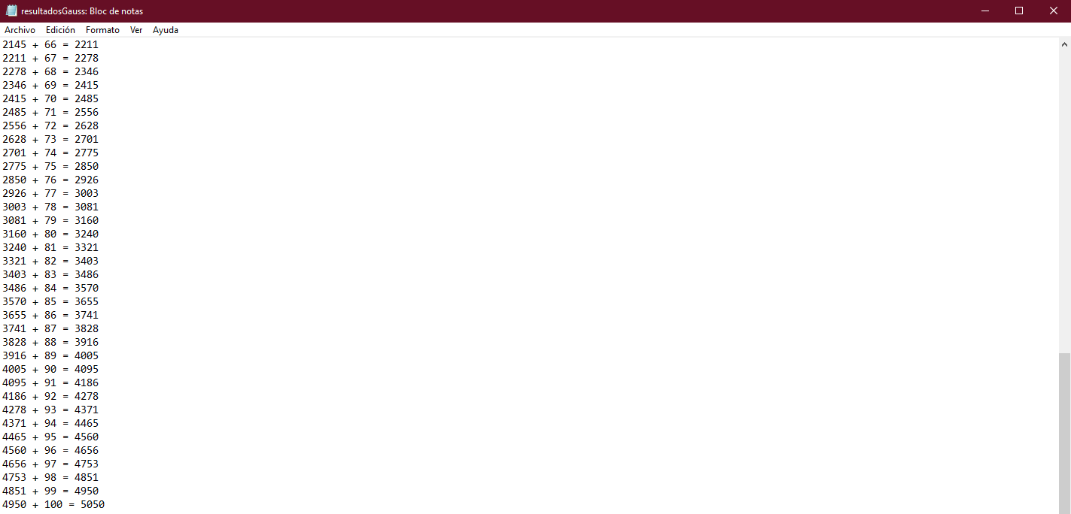

Segunda vez ejecutado
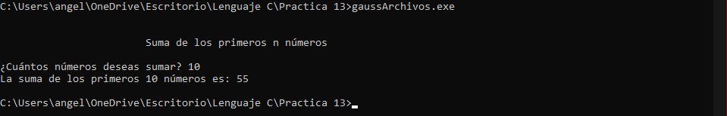
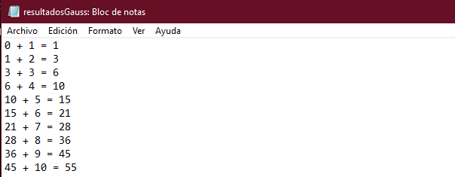
resultadosGauss.txt (“a”)

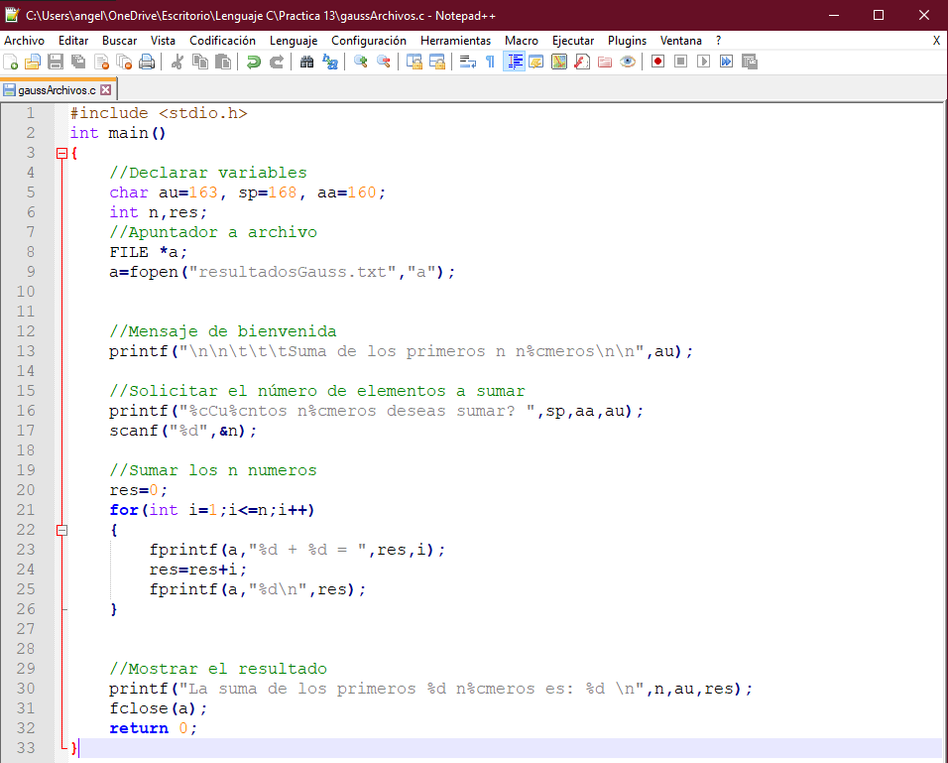

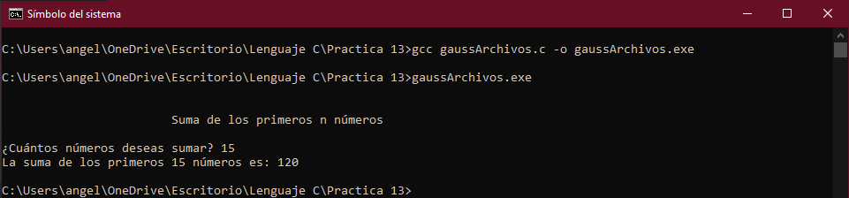

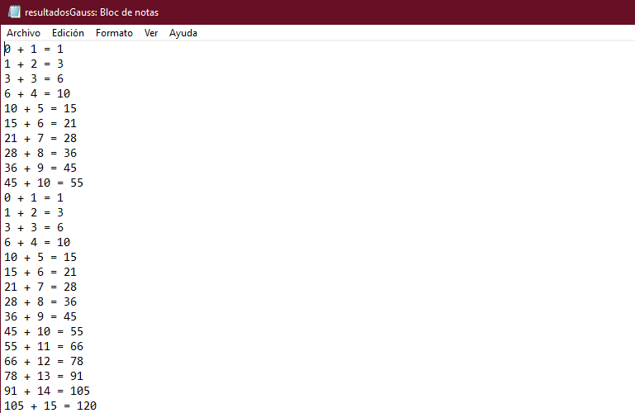

Ejercicio 7
Crear un programa que escriba los pasos del cálculo de la factorial de un número en un archivo llamado factorial.txt
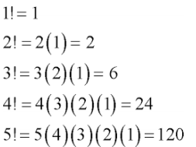

- Código (factorialArchivos.c)
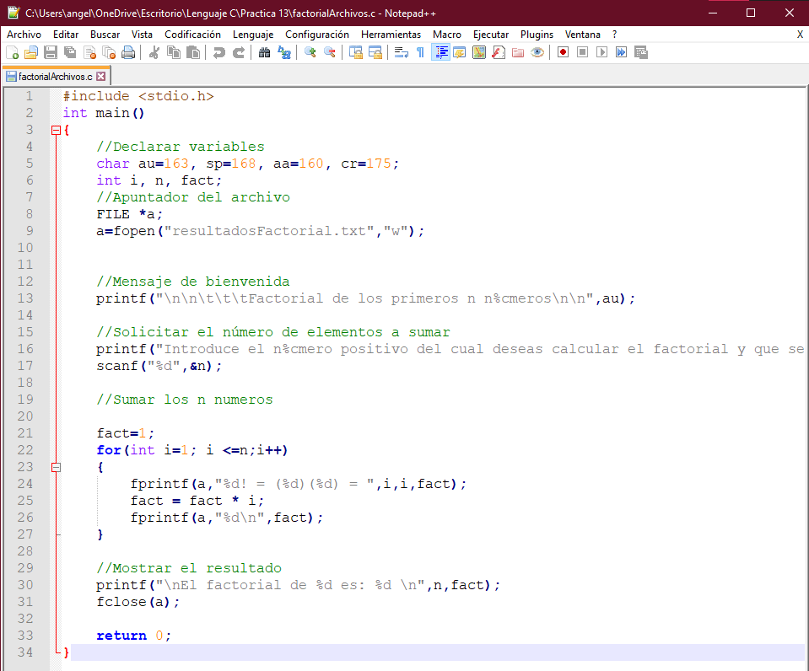

- Código (factorialArchivos.c) – Compilado y Ejecutado
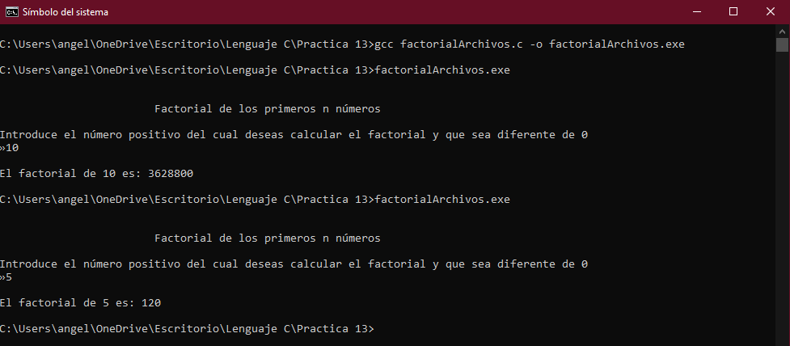

- Código (factorialArchivos.c) - .txt
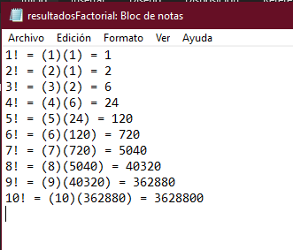

Conclusiones:

En esta práctica se elaboraron programas en lenguaje C que requerían el uso de archivos de texto plano, y se entendió a los archivos como un elemento de almacenamiento secundario. Lo que nos permitió el almacenamiento de datos en archivos fue crear programas avanzados que ofrecían la posibilidad de crear, administrar una base de datos mediante programas en C, cabe resaltar que es muy importante el conocimiento de los diferentes modos en que se puede abrir y cerrar un archivo, ya que eso me permitió un manejo de recursos hacia el código de una manera fluida y correcta. La practica me pareció muy sencilla, aunque al principio si me sacaba un poco de dificultad al no entender por que pasaba una cosa cuando se ocupaba una función de fwrite o de fputs, al final entenderlo me ayudo a tener un conocimiento mas concreto y amplio sobre los temas de Lectura y Escritura de Datos.

Cibergrafía o Referencias Electrónicas:
- Facultad de ingeniería - UNAM. (2018, 6 abril). Manual de prácticas del laboratorio de Fundamentos de programación. Recuperado 20 de enero de 2021, de: http://odin.fi-b.unam.mx/salac/practicasFP/MADO-17_FP.pdf

- Lenguaje C. (s. f.). Pai Torneiros (Programador de Aplicaciones Informáticas). Recuperado 20 de enero de 2021, de http://pai-torneiros.blogspot.com/2011/08/tabla-ascii-en-lenguaje-c.html

